目录
1.1 修改记录 3
2 系统管理 4
2.1 系统设置 4
2.1.1 基础信息维护 4
2.2 系统维护 6
2.2.1 仓库信息维护 6
2.2.2 物料信息维护 6
2.2.3 角色信息维护 6
2.2.4 用户信息维护 8
2.2.5 井信息维护 9
3 仓储管理 10
3.1 入库管理 10
3.1.1 入库验收单 10
3.2 出库管理 14
3.2.1 出库计划单 14
3.2.2 无计划出库 17
3.3 搬运任务管理 17
3.3.1 托盘出库 17
3.3.2 人工组盘 18
3.3.3 料箱组盘 19
3.3.4 已组盘任务管理 19
3.4 库存管理 20
3.4.1 货位图形化管理 20
3.4.2 货位状态校正 20
3.5 控制任务管理 21
3.5.1 管理任务 21
3.5.2 控制任务 22
4 统计查询 23
4.1 库存查询 23
4.2 出入库记录查询 24
4.3 系统日志查询 25

系统管理

系统设置

基础信息维护
此模块功能是维护系统中使用的基础信息的维护工作。
包括领用部门类型、领用部门定义、观察目的定义、紧急程度定义、取样人维护、分析项目定义、出库观察区域设置、井类别维护。
操作方式说明：
点击【SiaSunWMS浏览器】中的【系统管理】->【系统设置】->【基础信息维护】进入基础信息维护界面，基础信息维护界面如下图所示：
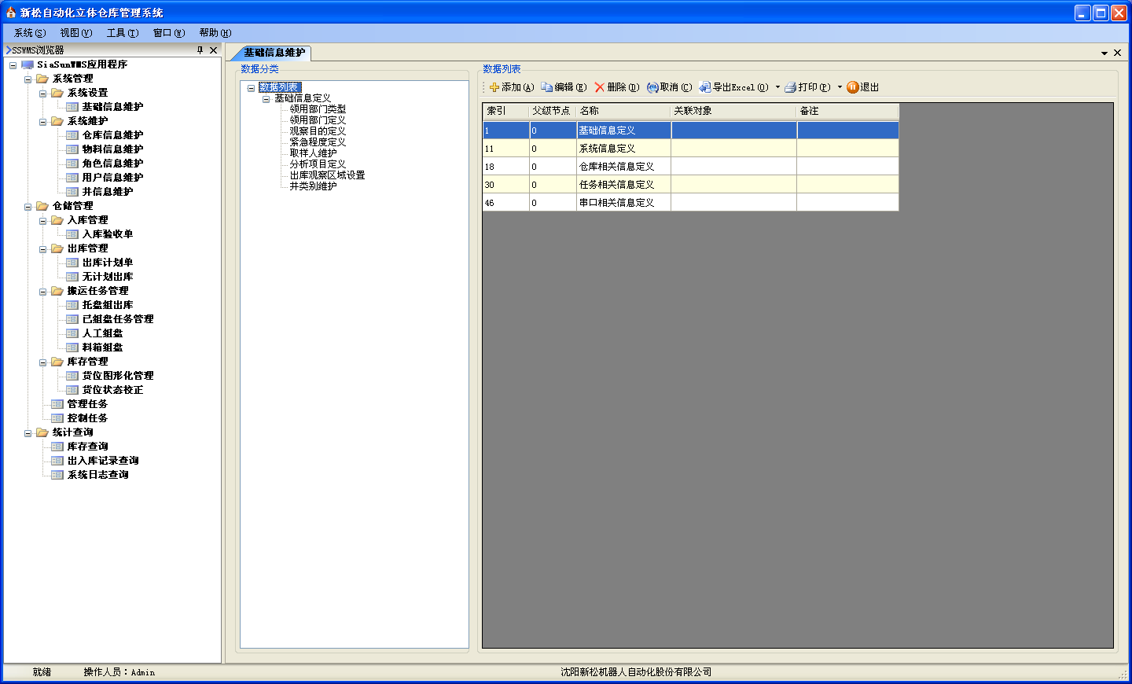
展开基础信息定义中维护项目,双击维护项目，打开维护项目界面。
1.点击[添加]按钮，进入信息新增界面，如下图所示：
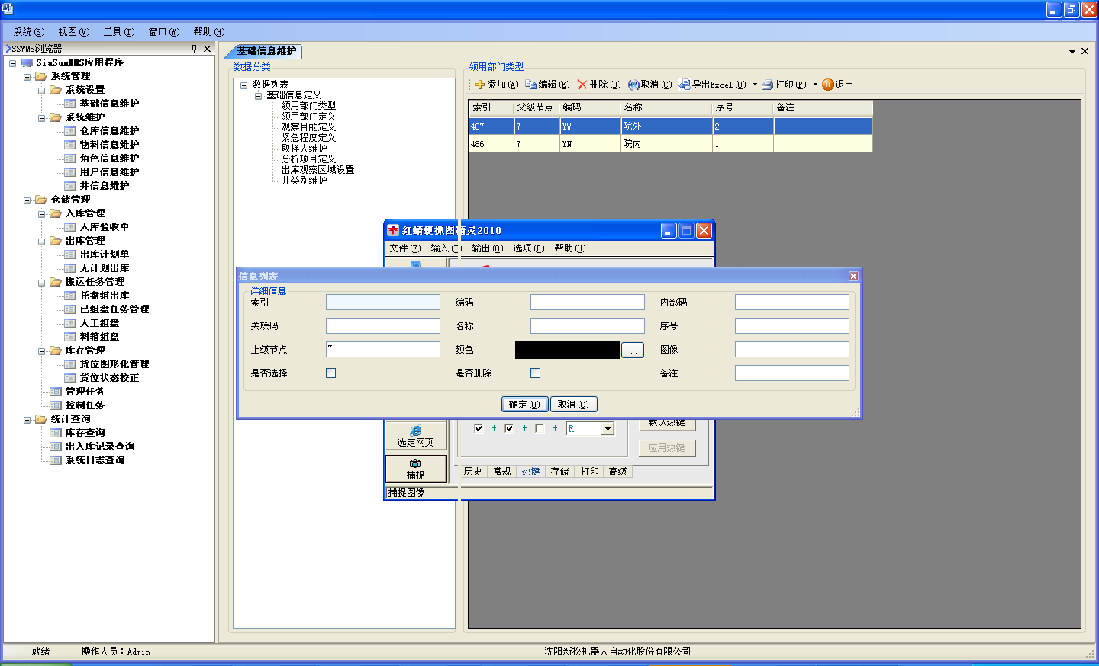
维护编码、名称、序号等信息项。填写完成，点击[确定]按钮保存添加的信息记录。
2.点击[编辑]按钮，进入信息修改界面，操作如上图。

系统维护

仓库信息维护
系统将整个区域划分为立库区、预处理区、智能观察线、观察区、平面暂存区。
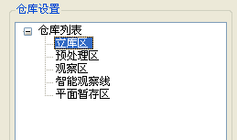

物料信息维护
物料类型定义：
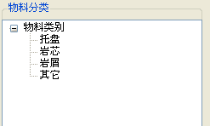

角色信息维护
点击【SiaSunWMS浏览器】中的【系统管理】->【系统维护】->【角色信息维护】进入角色信息维护界面，角色信息维护界面如下图所示：
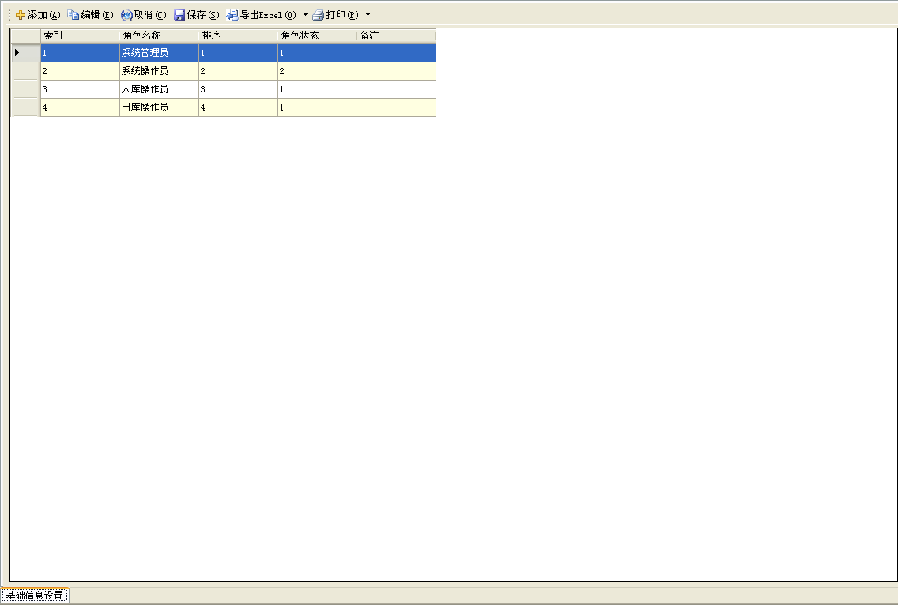
点击新维护系统角色，如下图所示：
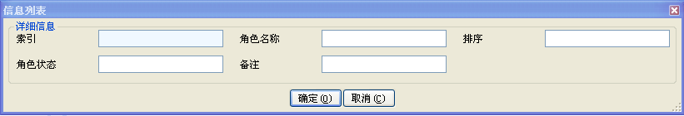
维护角色名称、排序、角色状态、备注等信息.确定后保存新增角色基础信息。

双击选中角色记录，进入角色所拥有系统功能权限界面。如下图所示：
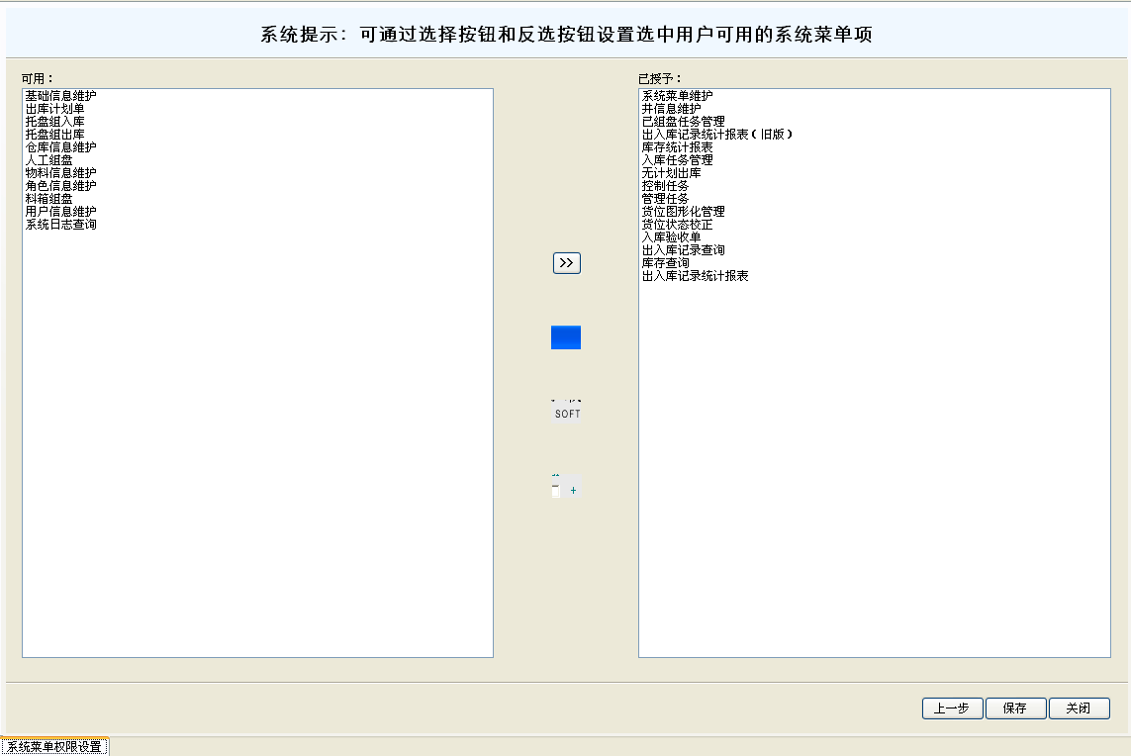
左侧为当前可授予系统功能，右侧为已授予系统功能，可以通过中间移动按钮增加或取消当前角色拥有系统功能，操作完成点击保存按钮更新当前操作。

用户信息维护
点击【SiaSunWMS浏览器】中的【系统管理】->【系统维护】->【用户信息维护】进入用户信息维护界面，用户信息维护界面如下图所示：
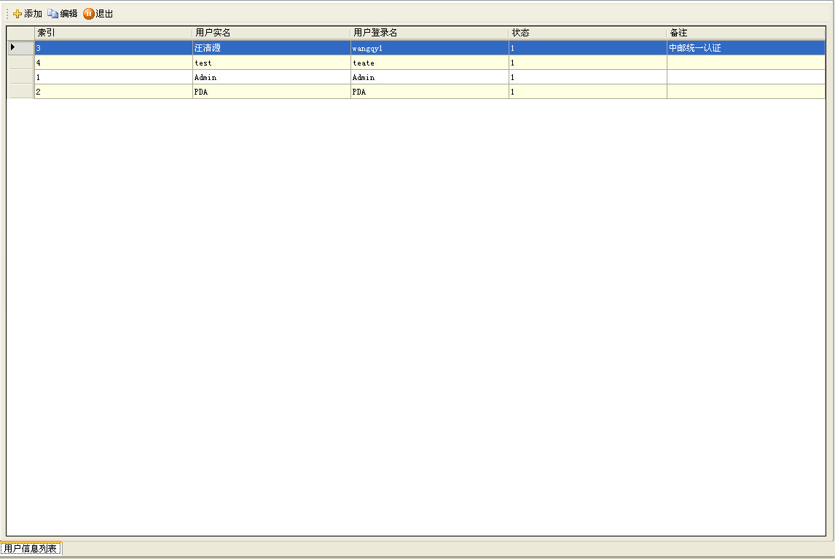
点击新维护用户信息，如下图所示：
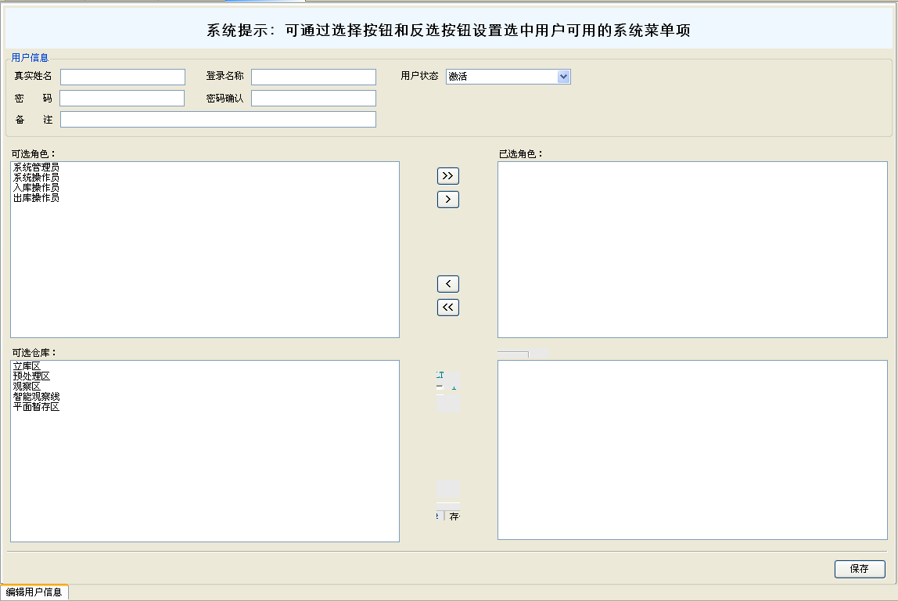
维护用户基本信息，包括真实姓名、登陆名称、密码、用户状态等信息。
为用户赋予系统角色以及可选仓库，操作完成点击保存完成新用户添加。

井信息维护
点击【SiaSunWMS浏览器】中的【系统管理】->【系统维护】->【井信息维护】进入井信息查看界面，井信息查看界面如下图所示：
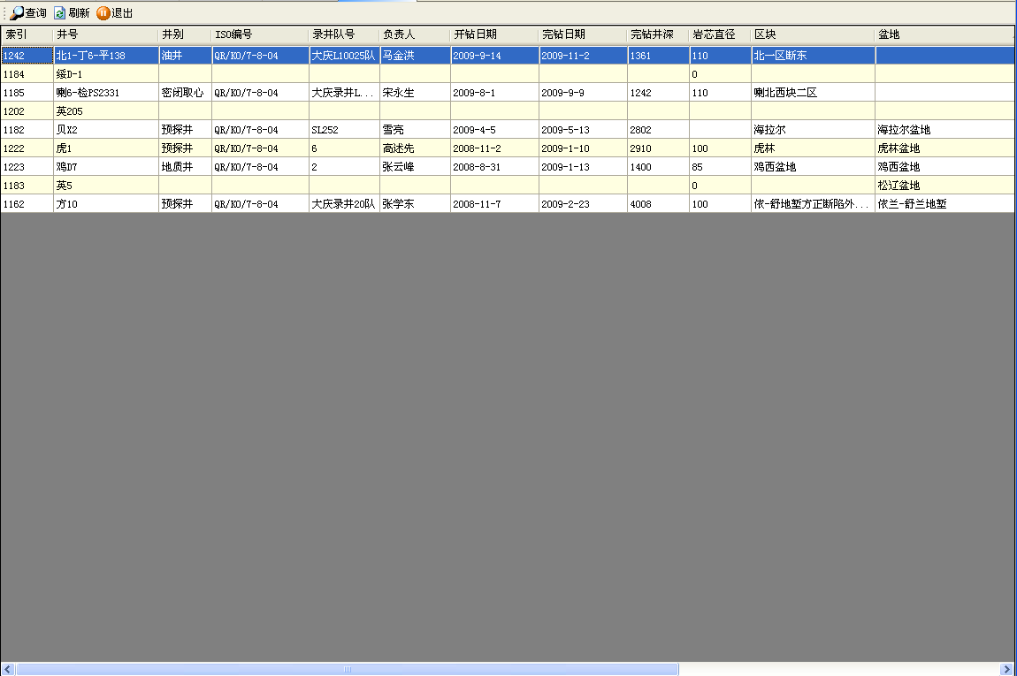

仓储管理

入库管理

入库验收单
点击【SiaSunWMS浏览器】中的【仓储管理】->【入库管理】->【入库验收单】进入入库验收单界面，入库验收单界面如下图所示：
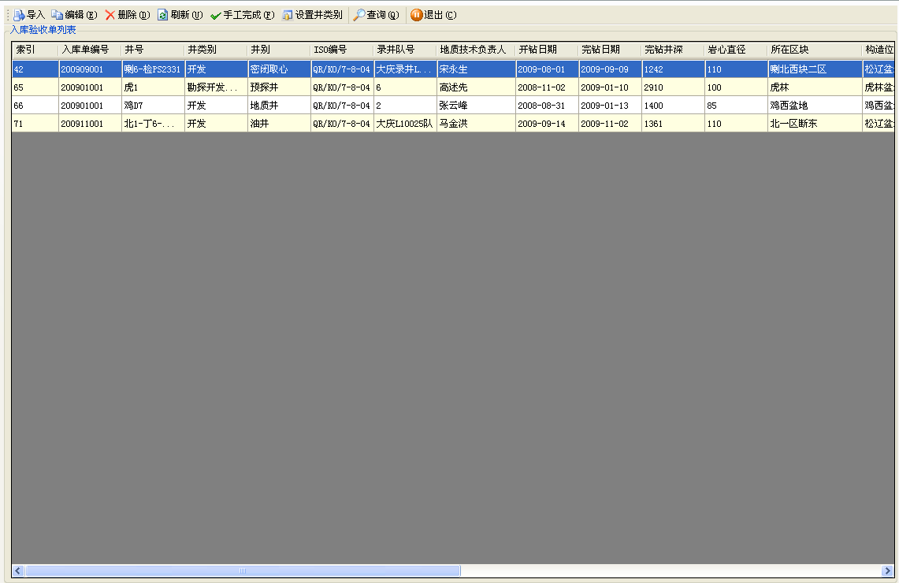

点击按钮从勘探系统将已验收完成的入库单导入。如下图所示：
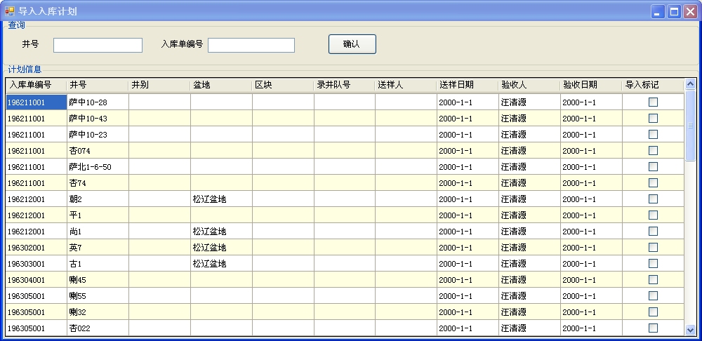
通过输入查询条件，包括井号、入库单编号信息查询到待导入入库验收单。如下图所示：
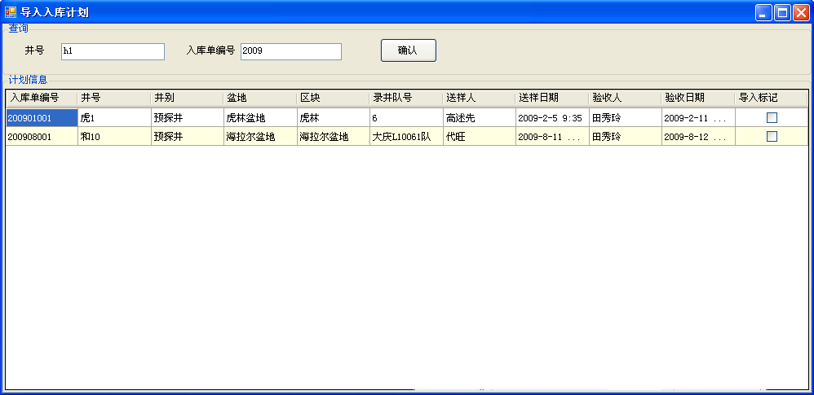

查到待导入入库单后，点击确认将入库单导入。如下图所示：
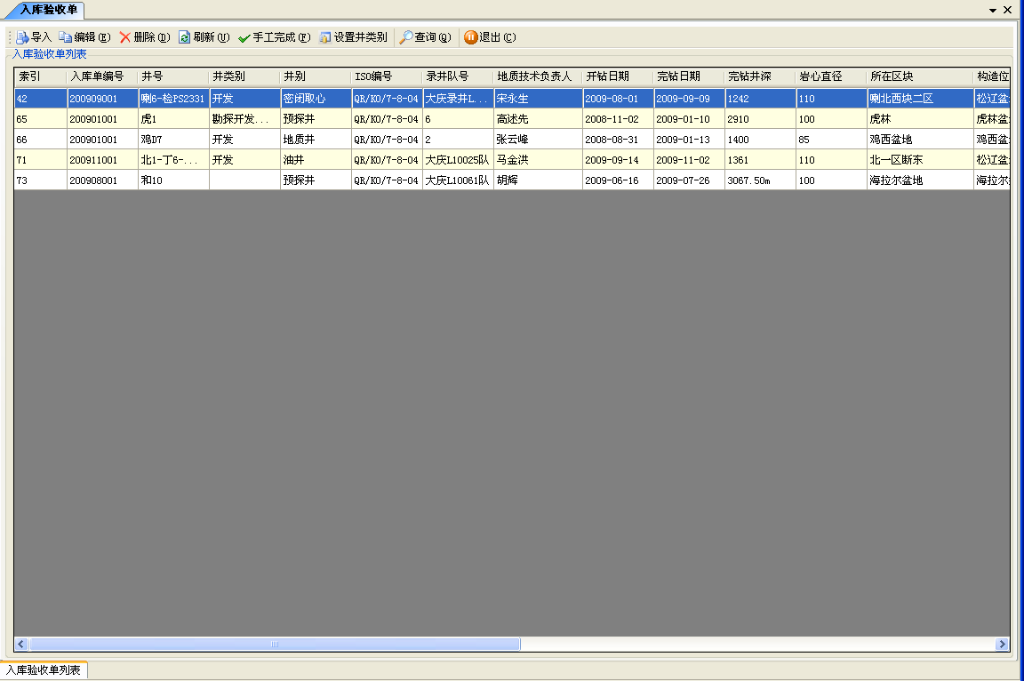

点击或者双击选中入库单查看入库单详细信息。如下图所示：
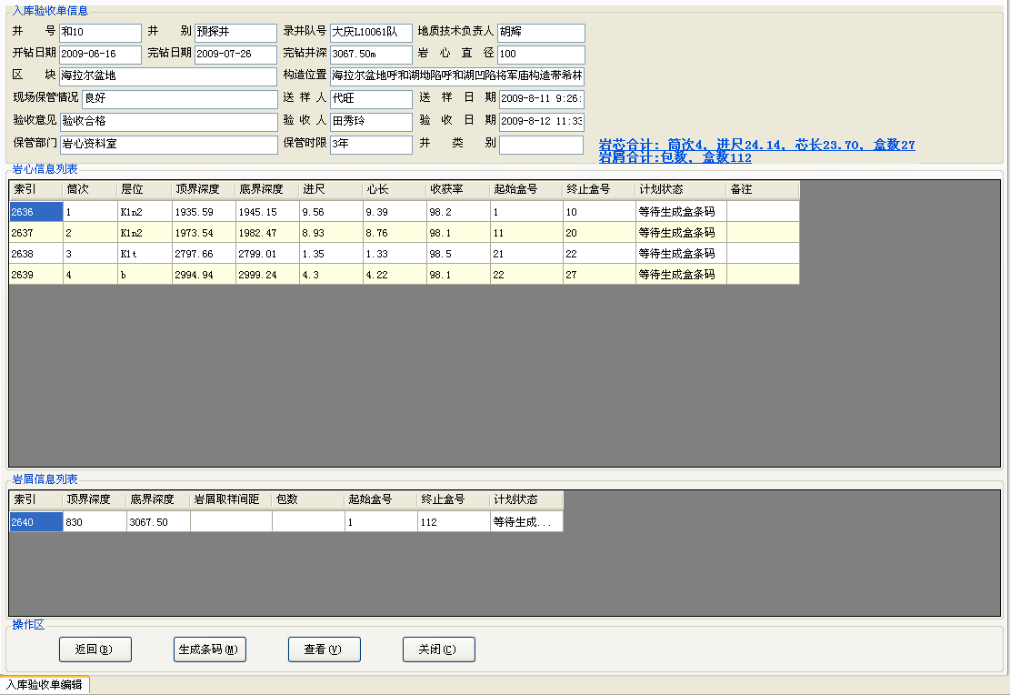
入库验收单详细信息界面显示的是入库验收单的基本信息以及岩心、岩心信息列表。默认计划列表的状态为等待生成盒条码。点击生成条码（注意井类别不允许为空）,需要先设置井类别，返回计划列表点击[设置井类别]如下图所示：
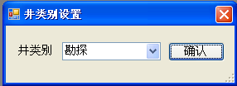
确认后更新井类别。
生成条码成功后，系统自动打开入库计划所需盒条码信息界面。如下图所示：

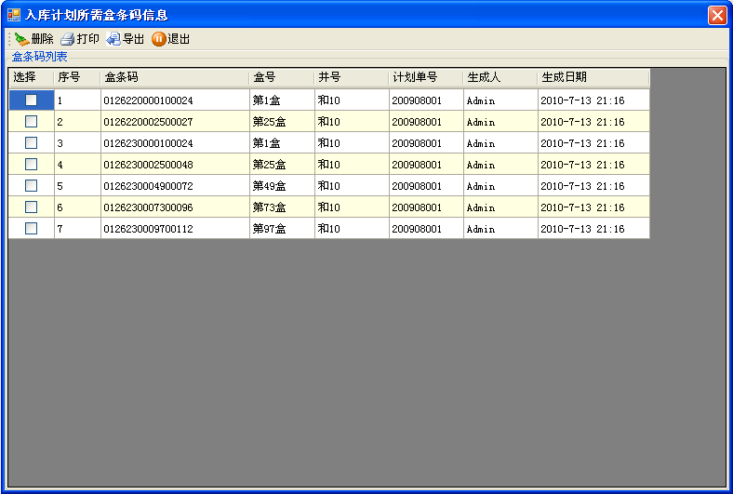
右键弹出选中按钮打印条码。

出库管理

出库计划单
点击【SiaSunWMS浏览器】中的【仓储管理】->【出库管理】->【出库计划单】进入出库计划单界面，出库计划单界面如下图所示：
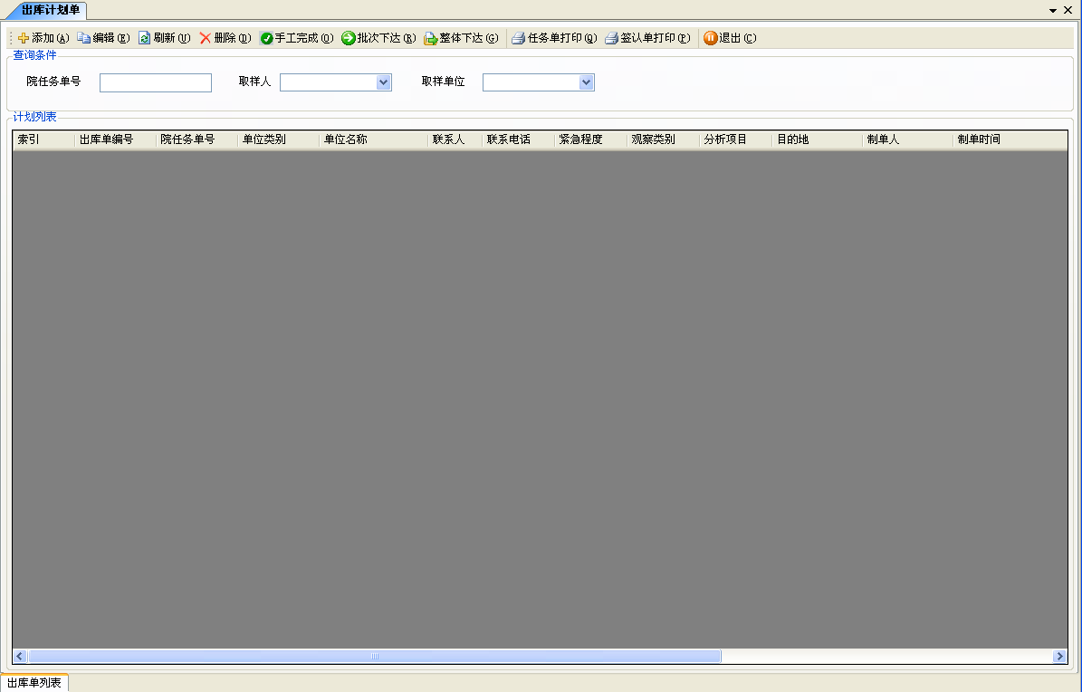
点击工具栏按钮，填写新的出库计划单。如下图所示：
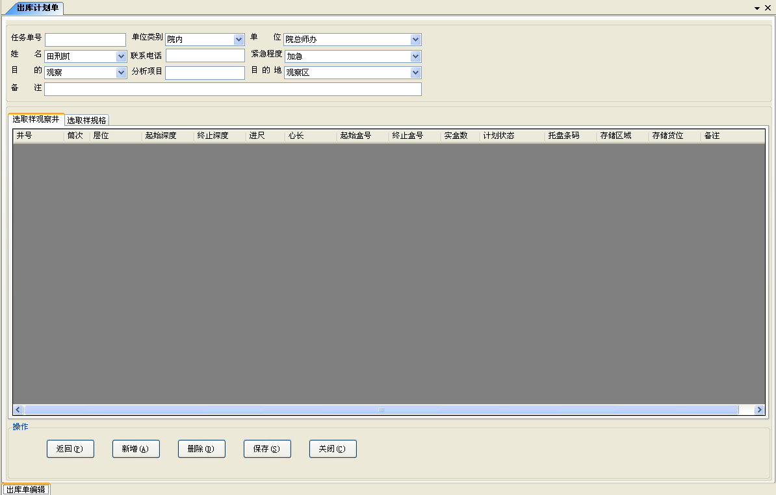
录入任务单号、单位类别、单位、姓名、联系电话、紧急程度、目的、分析项目、目的地、备注信息。
目的地包括观察区、智能观察线、平面暂存区用来区分出库计划执行搬运目的地位置。
点击【新增】按钮，选择已组盘入库井信息。如下图所示：
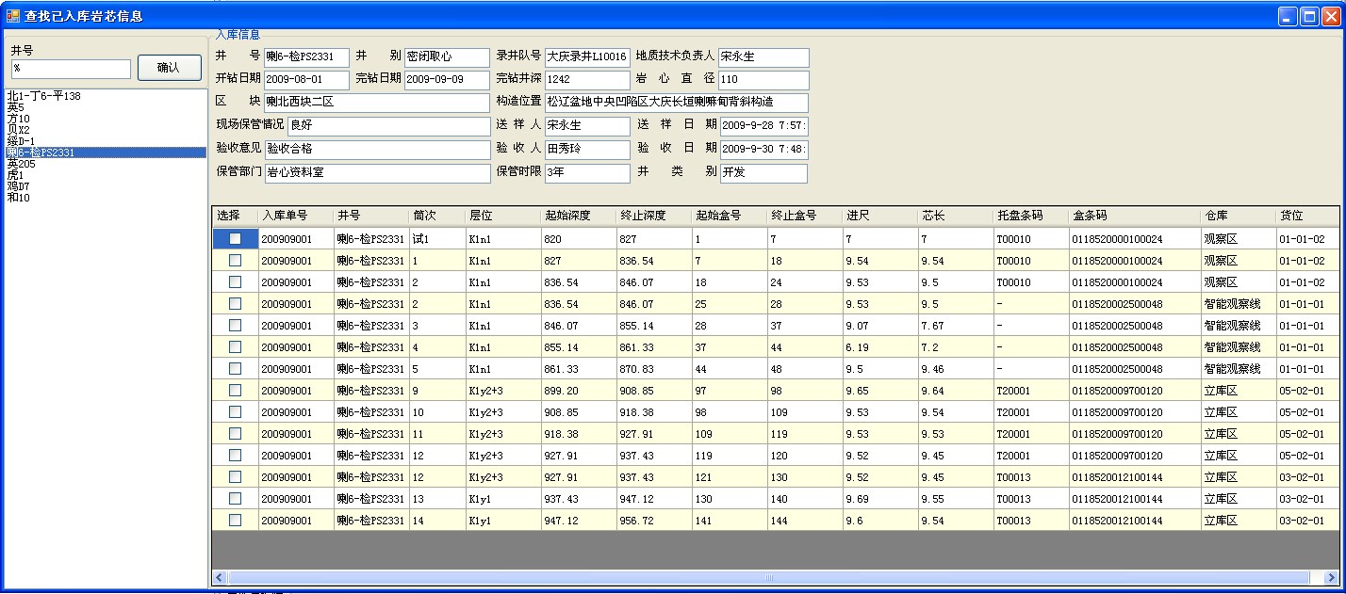
右键，弹出井筒此、深度选中界面。如下图所示：
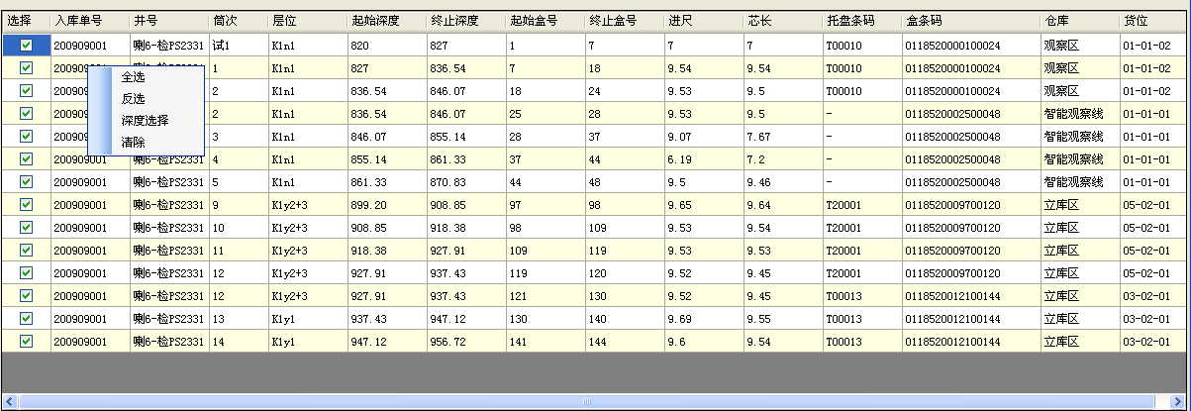
选中出库井信息后，点击确认完成出库新增项目添加。如下图所示：
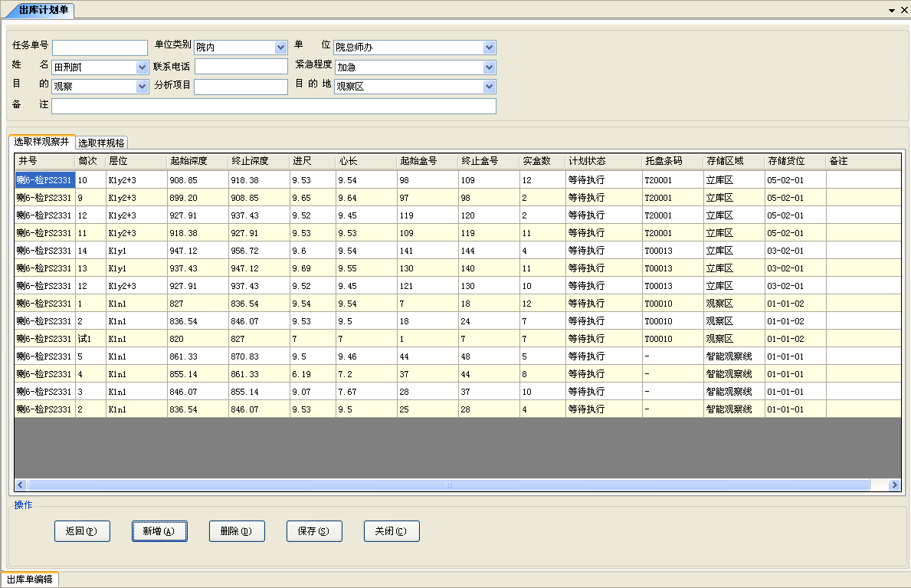

点击【保存】按钮，出库计划单填写完成。
点击【返回】按钮回到出库计划列表界面。如下图所示：
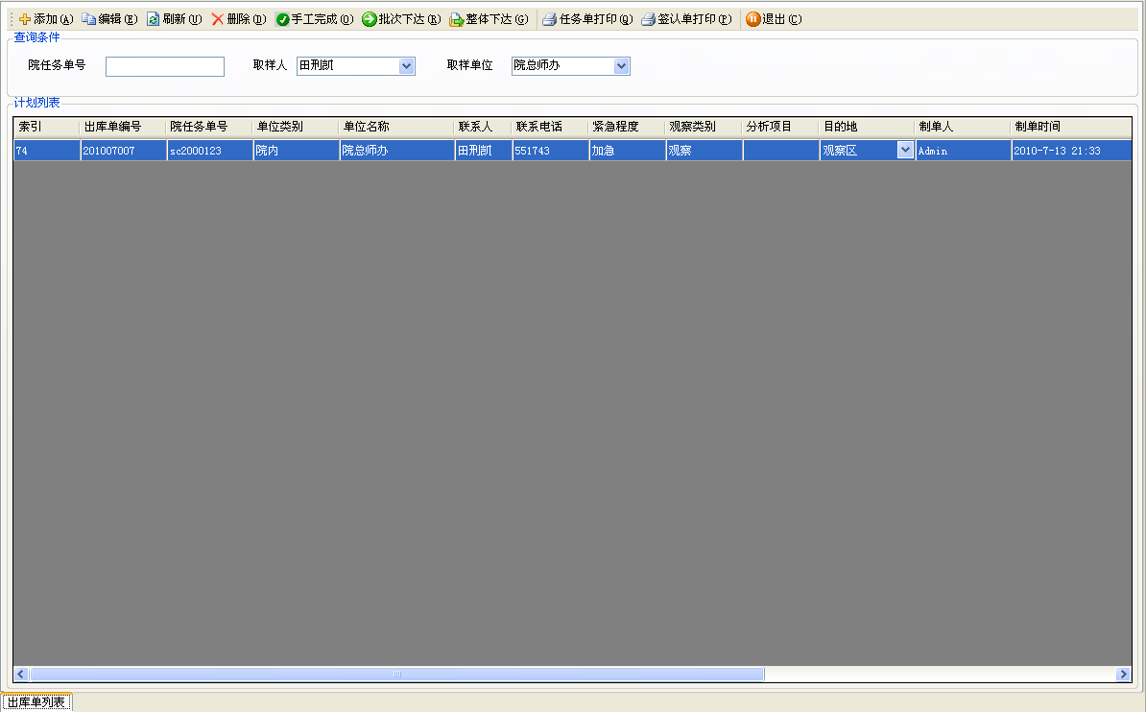
点击【编辑】按钮，回到出库计划单明细界面进行修改。
点击【刷新】按钮，显示列表中未完成出库计划单。
点击【删除】按钮，删除新增出库计划单，出库计划执行后不允许删除。
点击【手工完成】按钮，手动将出库计划更新为完成状态。
点击【批次下达】按钮，按批次（每次下达3个）下达出库搬运任务。
点击【整体下达】按钮，将出库计划单中任务一次性全部下达。
点击【任务单打印】按钮，已下达出库任务可以进行出库任务单打印。
点击【签认单打印】按钮，已下达出库任务可以进行签认单打印。

无计划出库

搬运任务管理

托盘出库
点击【SiaSunWMS浏览器】中的【仓储管理】->【搬运任务管理】->【托盘组出库】进入托盘组出库界面，托盘组出库界面如下图所示：
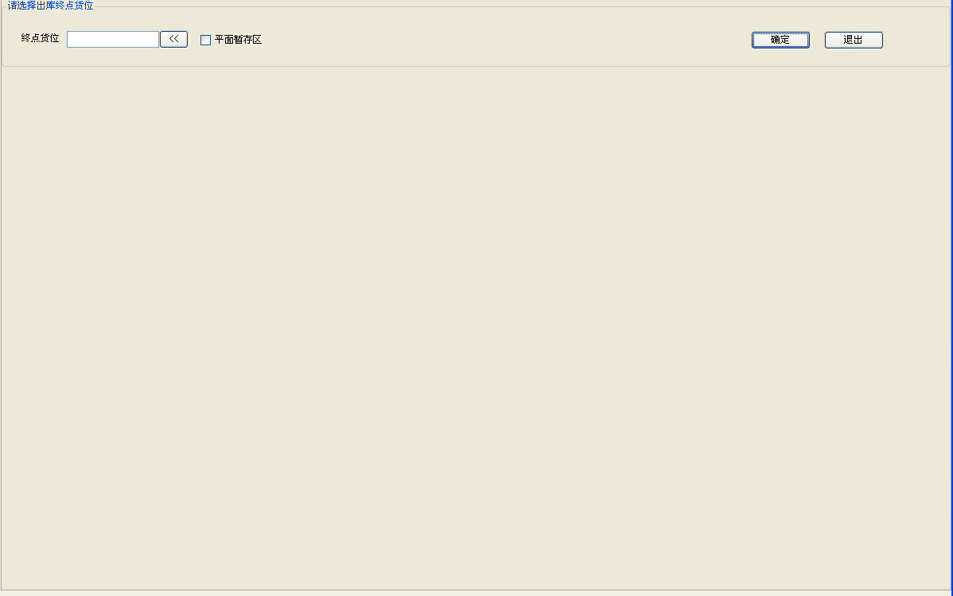
点击按钮选择托盘出库目标位置。如下图所示：
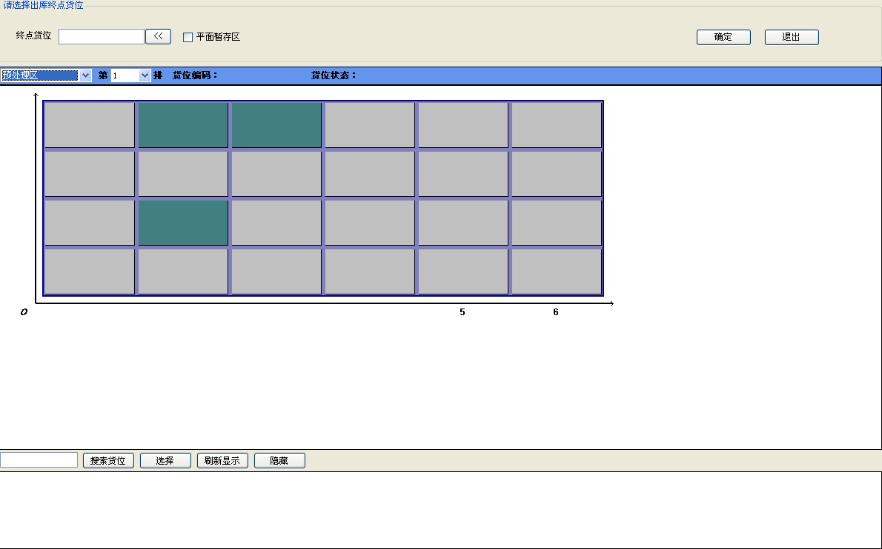
双击选中目标货位，选中预处理区01-01-04货位。如下图所示：
点击【确定】，自动下达选中目标货位的空托盘出库任务。

人工组盘
点击【SiaSunWMS浏览器】中的【仓储管理】->【搬运任务管理】->【人工组盘】进入人工组盘界面，托盘组出库界面如下图所示：

输入托盘条码、绑定货位、选中物料名称、数量，点击【确定】完成托盘绑定操作。

料箱组盘
点击【SiaSunWMS浏览器】中的【仓储管理】->【搬运任务管理】->【料箱组盘】进入料箱组盘界面，料箱组盘界面如下图所示：
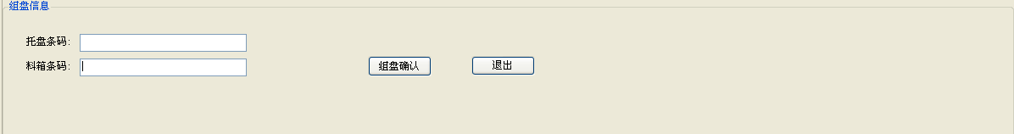
输入托盘条码、料箱条码，点击【组盘确认】完成料箱组盘操作。

已组盘任务管理
点击【SiaSunWMS浏览器】中的【仓储管理】->【搬运任务管理】->【已组盘任务管理】进入已组盘任务管理界面，已组盘任务管理界面如下图所示：
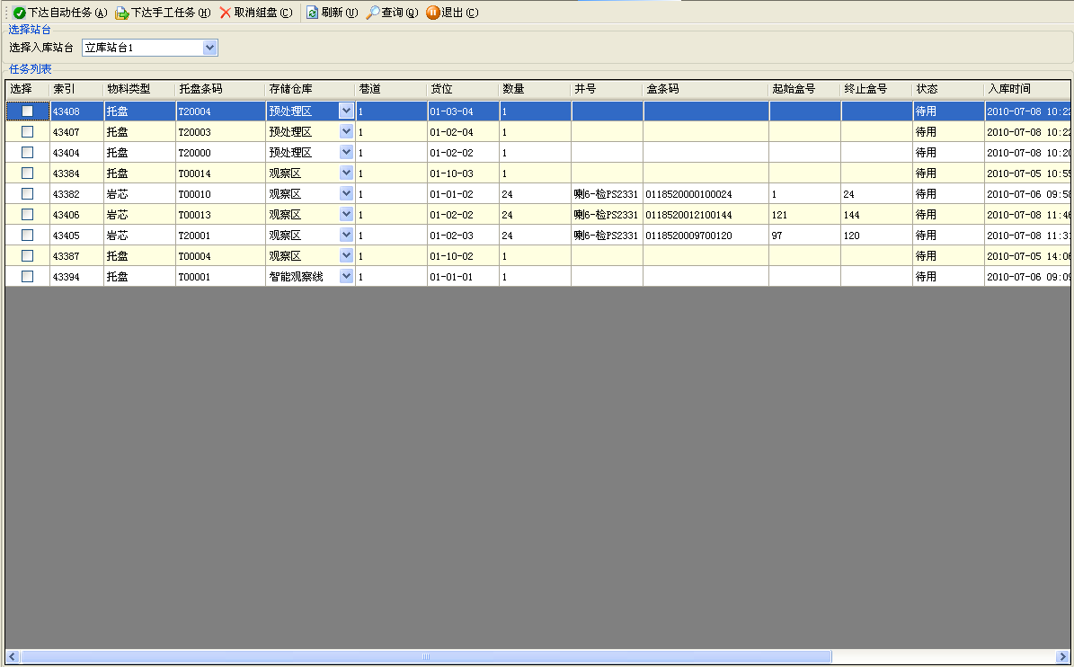
列表中显示当前非立库区域的已组盘托盘列表。
点击【下达自动任务】按钮可以直接生成自动入库任务。
点击【下达手工任务】按钮可以生成半自动入库任务，需要选择入库站台。

库存管理

货位图形化管理
点击【SiaSunWMS浏览器】中的【仓储管理】->【库存管理】->【货位图形化管理】进入货位图形化管理界面，货位图形化管理界面如下图所示：
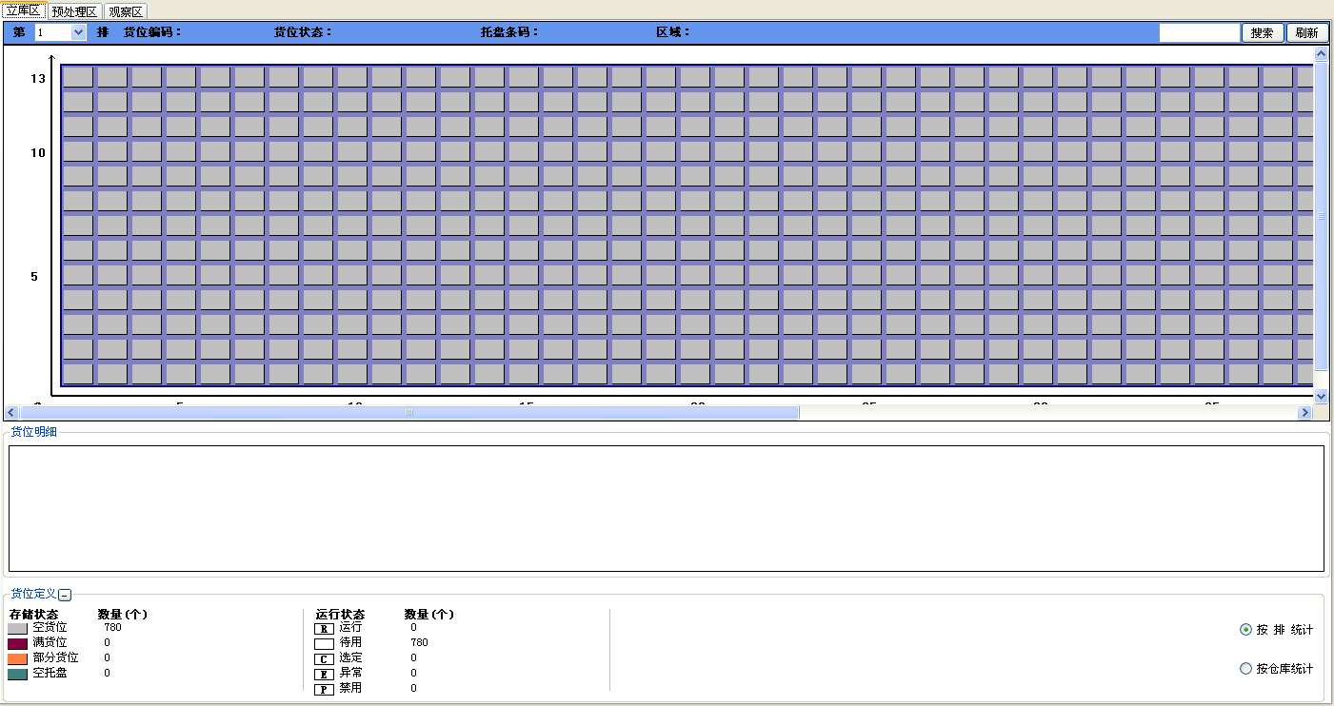
货位图形化存储状态以及运行状态标记如下图所示：
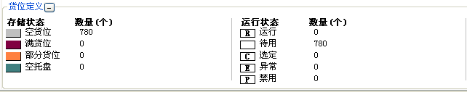

货位状态校正
点击【SiaSunWMS浏览器】中的【仓储管理】->【库存管理】->【货位状态校正】进入货位状态校正界面，货位状态校正界面如下图所示：
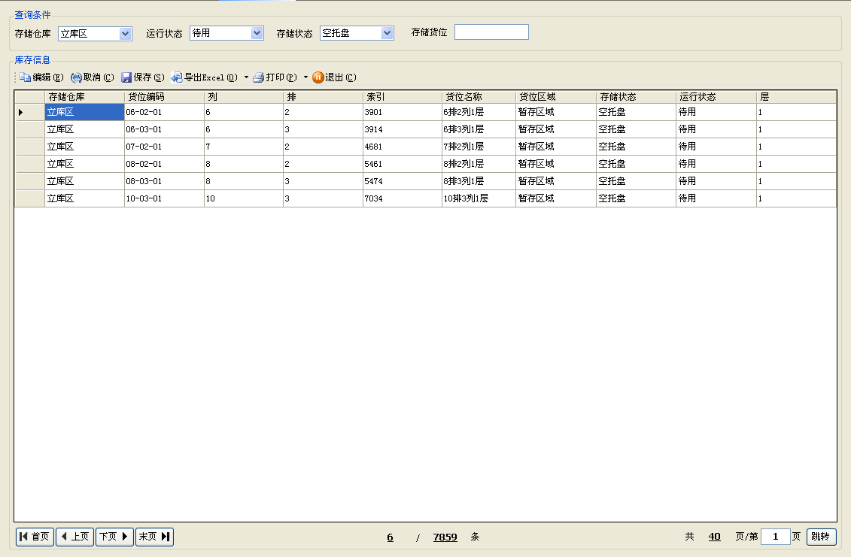
通过存储仓库、运行状态、存储状态、存储货位进行查询货位。
选中货位点击【编辑】进行修改。如下图所示：
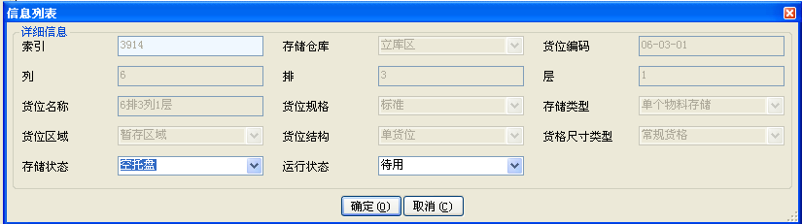
点击【确定】，完成修改保存。

控制任务管理

管理任务
点击【SiaSunWMS浏览器】中的【仓储管理】->【控制任务管理】->【管理任务】进入管理任务界面，管理任务界面如下图所示：
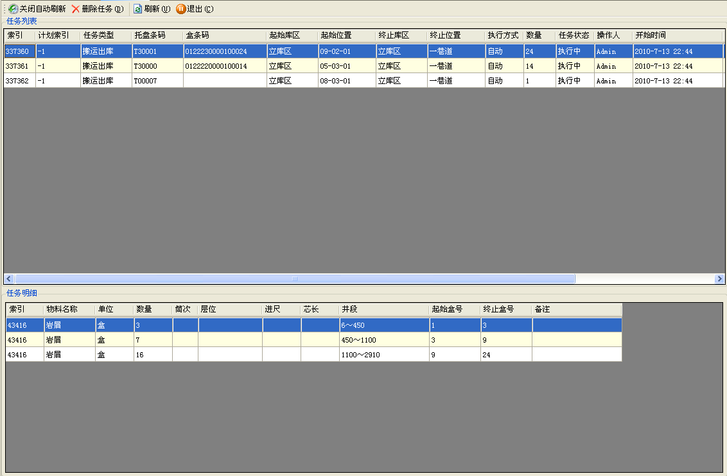
任务列表中显示管理任务信息，任务明细中显示管理任务明细信息。
点击【关闭自动刷新】按钮，停止该界面自动刷新功能。
点击【删除任务】按钮，删除管理任务，执行中任务不允许删除。
点击【刷新】按钮，刷新显示管理任务列表。
点击【退出】按钮，退出该界面。

控制任务
点击【SiaSunWMS浏览器】中的【仓储管理】->【控制任务管理】->【控制任务】进入控制任务界面，控制任务界面如下图所示：
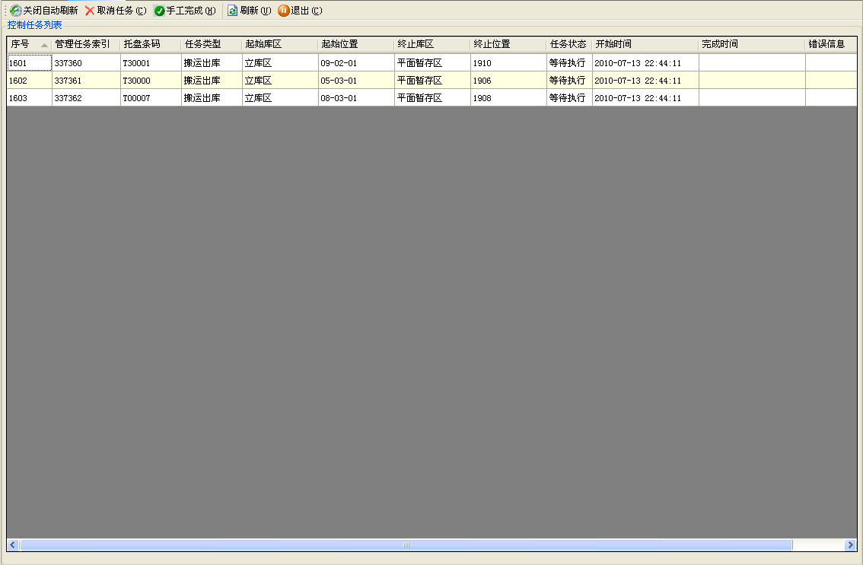
该界面显示调度系统当前执行状况。

统计查询

库存查询
点击【SiaSunWMS浏览器】中的【仓储管理】->【统计查询】->【库存查询】进入库存查询界面，库存查询界面如下图所示：
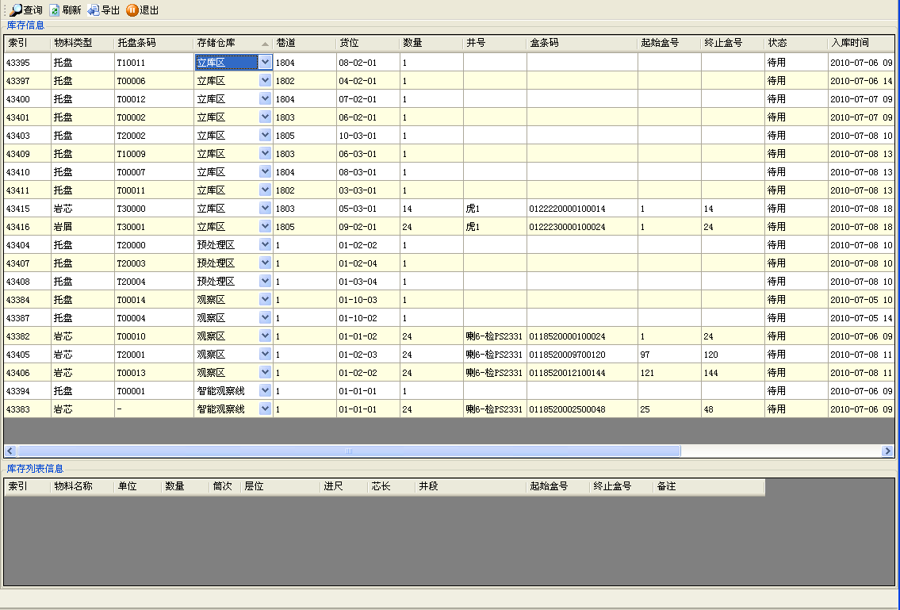

出入库记录查询
点击【SiaSunWMS浏览器】中的【仓储管理】->【统计查询】->【出入库记录查询】进入出入库记录查询界面，出入库记录查询界面如下图所示：
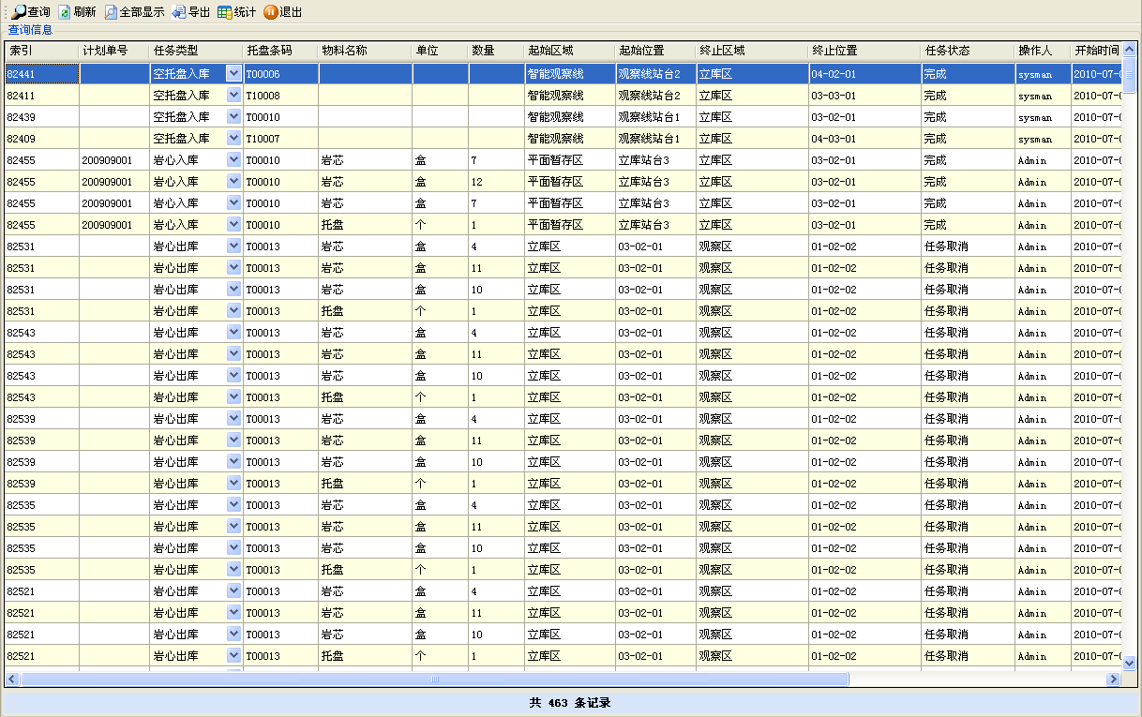

系统日志查询
点击【SiaSunWMS浏览器】中的【仓储管理】->【统计查询】->【系统日志查询】进入系统日志查询界面，系统日志查询界面如下图所示：
